ČESKOSLOVENSKO – PRVNÍ REPUBLIKA 1918- 1938 9.B

ZNÁMÉ FIRMY PRVNÍ REPUBLIKY- Baťa, Jelen
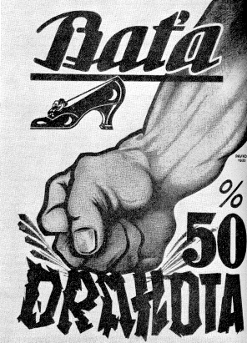
Obuvnickou firmu Baťa založil ve Zlíně v roce 1894 Tomáš Baťa se svým bratrem Antonínem a sestrou Annou. Měl levné zboží, takže si jeho boty mohl dovolit každý, to se mu vyplatilo. Baťa zajišťoval svým zaměstnancům levné bydlení, u továrny byla opatrovna dětí a také školy, pečoval taktéž o bezpečnost práce. Továrna stála ve Zlíně, tam pak vznikaly i typické baťovské domky z červených cihel.
Firma Jelen byla založena Johannem Schichtem, který byl označován jako mýdlový král. Schicht stejně jako Baťa budoval nejen továrnu, ale vytvářel veškeré zázemí pro zaměstnance. Obě firmy měly celosvětový úspěch.
Tea

FIRMY:
Jawa
- slavná firma zabývající se výrobou motocyklů
- založena v roce 1929 v Praze
- založil ing. František Janeček
- 1945 na základě znárodňovacích dekretů přešla do majetku státu
- první lidový motocykl s oběma odpruženými koly vyráběný ve větších sériích - tzv. „Pérák“

Pérák

Tatra
- firma zabývající se výrobou automobilů
- založena v červnu 1850
- založil ji Ignác Šustala, který začal v Kopřivnici (Nesselsdorf) se dvěma tovaryši vyrábět kočáry a bryčky
- nejstarší automobilka ve střední Evropě a druhá nejstarší na světě
- po válce byl podnik znárodněn
- první osobní automobil 1897 - Präsident, první nákladní vozidlo 1898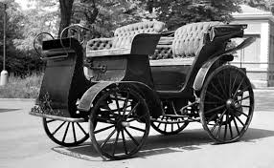Präsident

Ale byly i problémy:
Černý trh a přídělové lístky

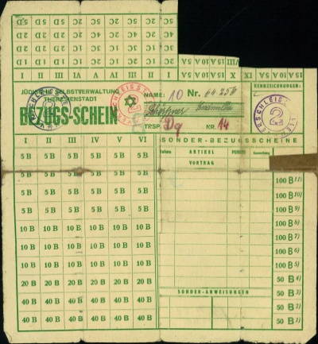
Už za války byly vytvořeny a zavedeny takzvané přídělové lístky. Každý muž žena nebo dítě dostane lístky na daný měsíc. Může si koupit jen nějaký počet a za jakékoli podvádění se trestalo. Kvůli tomu vznikl za první republiky černý trh. Na černém trhu se prodávalo úplně všechno. Všechno znamená věci, které lidé potřebují k životu jako třeba jídlo, hygienu, oblečení atd. a bez lístků. Postupem času se začala zvedat poptávka na různé věci, a tak se začala zvedat i cena, ale platy lidí ne. Lidé přicházeli o práci a nemohli živit svoji rodinu.

ARCHITEKTURA:
Funkcionalismus- Adam, Matyáš
Funkcionalismus se zrodil ve 20. a 30. letech 20. století a je architektonický sloh, který se má řídit tím, jakou funkci bude stavba plnit. Sloh je řazen mezi moderní, v době, kdy se zrozuje patří dokonce mezi elegantní a dodnes má mnoho následovníků. Styl se nesnaží zakrývat železobetonovou konstrukci a naopak ji zdůrazňuje například prosklením stěn. Mezi hlavní autory patří třeba Adolf Loos, který se snažil ve věcech též hledat jednoduchost, což se odrazilo na architektonickém stylu.
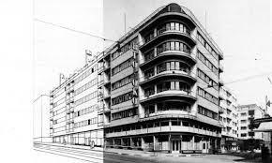
Ukázalo se, že funkcionalismus se stal od začátku 20. let do konce 70. let vedoucím architektonickým stylem. Typické jsou materiály, mezi něž patří železo, beton, sklo a také cement.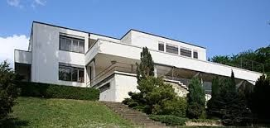
V Praze najdeme třeba obchod Baťa na Václavském náměstí, jinak se hodně stavěly vily.

KUBISMUS A RONDOKUBISMUS (architektura) - přelom 19. -20. století

Kubistické stavby vznikaly převážně v Čechách (hlavně v Praze). Architektů, kteří by navrhovali
kubistické, nebo rondokubistické stavby moc nebylo, ale nejznámější byl např. Josef Gočár (Dům
U Černé Matky Boží), nebo Jofef Chochol (Kovařovicova vila). Poté je tu také rondokubismismus,
neboli obloučkový kubismus, obloučkové art deco, či národní dekorativismus. Ten vznikl, aby
reprezentoval tehdy nově vzniklý stát.
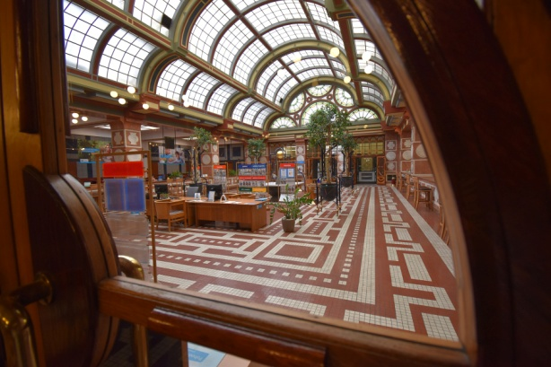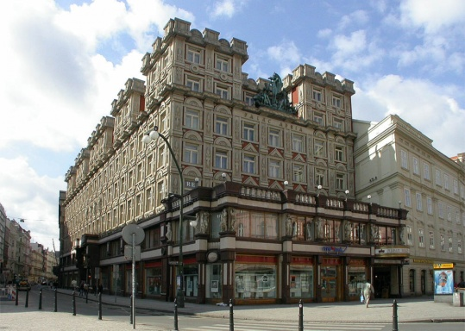
Mariana F.

Krenke, Franková 9.B
VĚDA A TECHNICKÝ POKROK
V meziválečném období nastal velký technický pokrok. Do domácností byla zavedena elektřina, vzniklo pouliční osvětlení a začali se používat přístroje jako třeba pračka, lednička, telefon či vysavač.
Každopádně se nestal jenom technický pokrok ale i vědecký. Vynálezce který učinil pokrok v chemii je Jaroslav Heyrovský, který vynalezl polarograf a v roce 1959 za něj dostal Nobelovu cenu za chemii. A dalším českým vědcem byl František Běhounek, který se zabýval radiologií a studoval u Marie Curie Sklodowské a na její doporučení s zúčastnil polární výpravy na jižní pól s Roaldem Amundsenem.
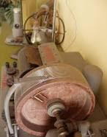
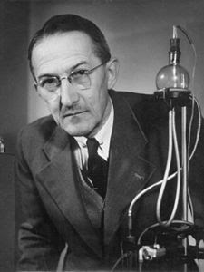
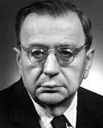
polarograf
František Běhounek Jaroslav Heyrovský

Nela Martínková a Rozálie Kubíková
OSVOBOZENÉ DIVADLO-VOSKOVEC, WERICH, JEŽEK

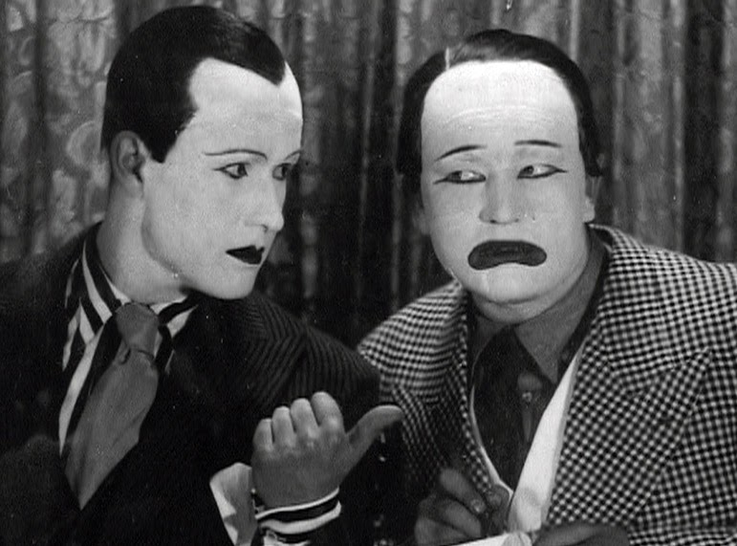
Divadlo bylo nejslavnější českou malou scénou. Leželo na Praze 2 ve Vodičkově ulici v domě U Nováků. Hry byly plné písní, které napsal Jaroslav Ježek. Ve hrách zesměšňovali fašismus a nacismus, díky tomu museli J.Voskovec, J.Werich a J.Ježek uprchnout do USA. Po všeobecné mobilizaci zůstalo divadlo zavřeno. V dnešní době na místě leží divadlo ABC.

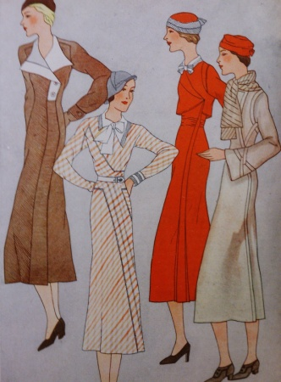
MÓDA - HANA PODOLSKÁ
Ve 20. letech převládl chlapecký styl - štíhlé sportovní postavy, krátké vlasy, klobouky a kabáty pánského střihu.
Hana Podolská jako vůbec první z českých návrhářů zaměstnala profesionální manekýny a pořádala vlastní módní přehlídky. Vytvořila osobitý styl, který propojoval prvky francouzské a anglické módy a kladl velký důraz na detail. Postupovala stejně jako její proslulá francouzská vrstevnice Coco Chanel. Štěstí měla sice v podnikání, v soukromém životě to bylo naopak.

Zdroje: https://prozeny.blesk.cz/clanek/pro-zeny-laska-a-vztahy/573721/hana-podolska-oblekala-prvni-damy-i-herecky-ale-za-uspech-tvrde-zaplatila.html, materiály v hodině, Amy P.

Brno - Vzestup města za první republiky, firmy, německé obyvatelstvo
Anežka M.
Brno bylo 6. listopadu 1918 přiděleno Československé republice. Hned v tomto roce vznikla první univerzita nového státu, vysoká škola zvěrolékařská v Brně. (Dnes VFU) Brnu bylo přiděleno 21 obcí, tehdy vzniklo tzv. “Velké Brno”, vzniklo tedy už 3 roky před “Velkou Prahou” Také tu vzniklo spoustu průmyslových staveb a rozjelo spoustu firem. (Např.:Baťa, ČEDOK, Zetor, FAB, Škoda…) V roce 1930 je veřejnosti představena mezinárodně známá vila Tugendhat, navrhnuta Ludwigem Miesem pro židovský pár. V roce 2001 se stala památkou UNESCO, v jejích prostorách byla podepsaná smlouva na rozdělení Československa. V Brně také vznikla obrovská menšina Němců, před 2.s.v. tvořili zhruba pětinu obyvatelstva. To později vedlo k četným konfliktům. V roce 1945 se v Brně odehrál pochod smrti, který je symbolem vyhnání německých obyvatel z Brna. Toto období bylo tragické, občané terorizovali německé občany, a neslo si četné oběti. Po těchto čistkách zbyla v Brně jen hrstka Němců.

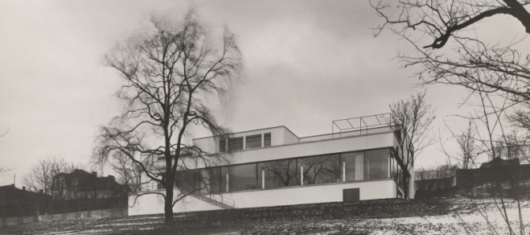
vila Tugendhat v Brně, dnes zapsána mezi památkami UNESCO

